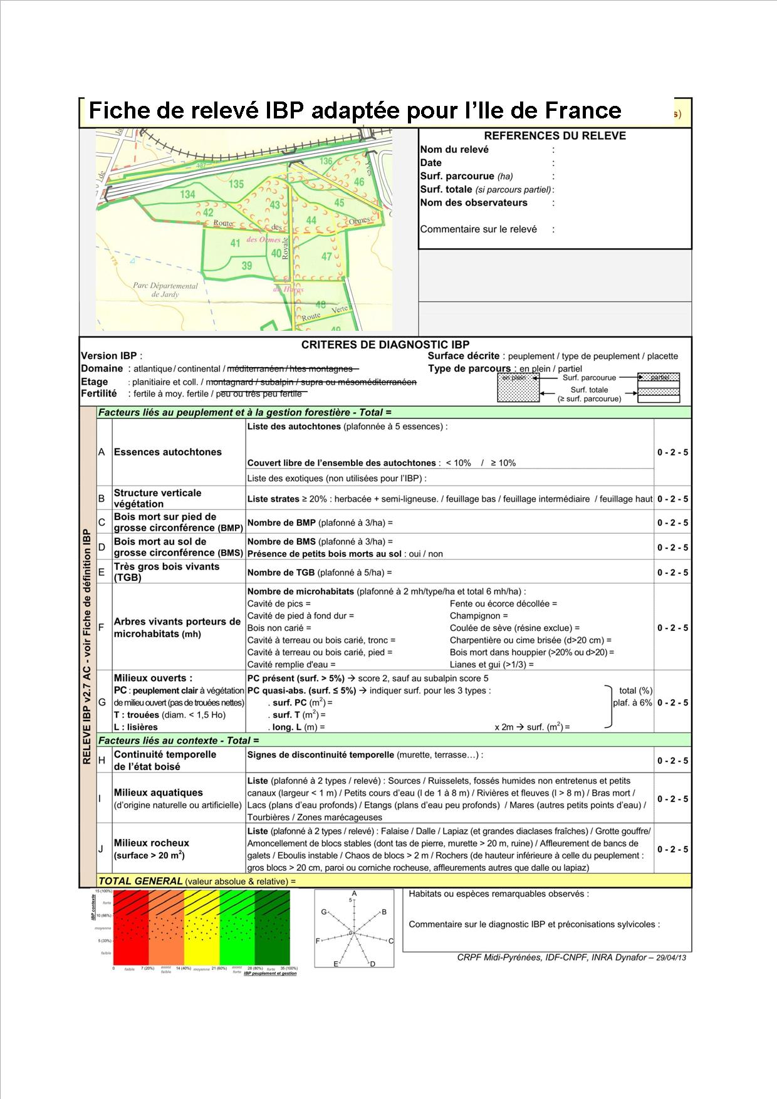

Plfd/type : 3 tot. : 8

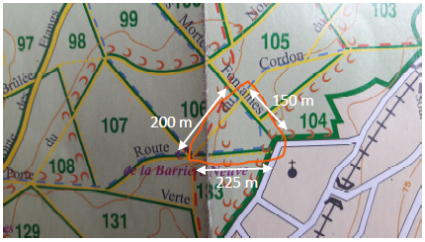

(plafonnée à 5 genres)

Plafonnée à 5 genres

**Plafonnée à 2 si le couvert autochtone < 10% de la surface**

Commentaires sur le relevé

**N°parcelle + UG: 106est Grp. Amt :   
  
Date Surface : 1,33ha**

**Noms observateurs :**

(plafonnée à 5 genres)

parmi : aulne / chêne / châtaignier / érable / if / charme / hêtre / frêne / bouleau /tilleul /sorbier des oiseaux ou alisier/merisier ou prunus padus / orme/saule (blanc ou marsault ou cassant) /peuplier noir ou tremble

6% = 800 m2

5% = 700 m2

Unité de Gestion ONF

2.7 AC

Plfd = 7

Plafond =  
 4